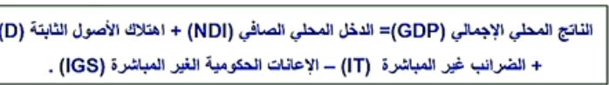
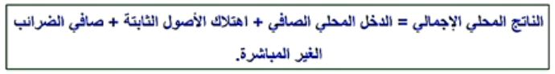

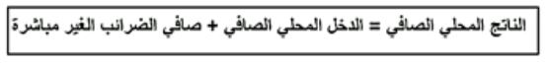
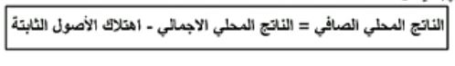
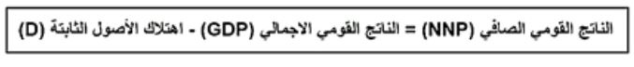


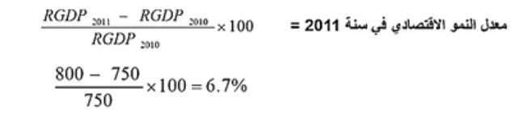

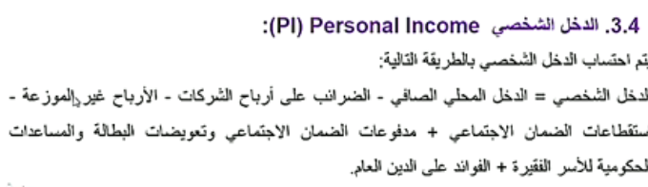

التضحم
كيفية احتساب الرقم القياسي لأسعار المستهلكين ( احستاب معدل التضحم)
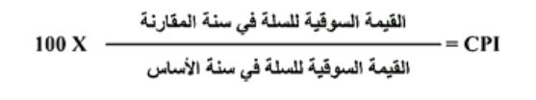
حساب معدل التضحم
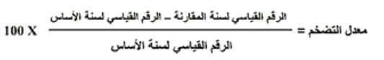
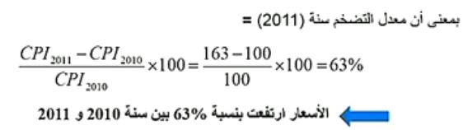
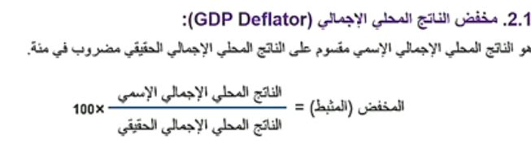
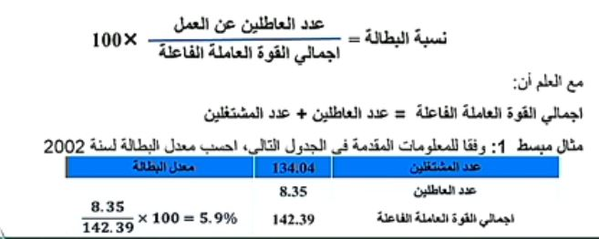

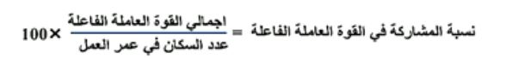
البطالة الدورية : هي تتأثر بحالة الاقتصاد اذا كان في حالة ركود تظهر البطاله واذا كان في حالة ازدهار تختفي
وتساوي صفر
البطالة الاحتكاكية : هي انتقال العامل من وظيفة الي اخرى بعرض التطوير والبحث عن الافضل وتكون موجوده في أي مجتمع ولايمكن أن تساوي صفر وتكون على مدى قصير
البطالة الهيكلية : يحدث عند التغيرات السريعة سواء في الانتقال من قطاع الى قطاع او استبدال الايدي العاملة بالمعدات أو تراجع الانتاج نتيجة المنافسة الدولية ولايكن ان اكون صفر وتكون على مدى طويل
اثار البطالة : اقتصادية 2 اجتماعية ارتفاع في معدلات الجريمه
الركود : هي انخفاض الناتج المحلي وارتفاع في نسبة البطالة مقابل انخفاض نسبة التضحم
الكساد : وهي اخطر المراحل وهي انخفاض في الناتج المحلي الحقيقي وانخفاض نسبة التضخم وارتفاع كبير في نسبة البطالة
مرحلة التوسع : مرحلة الانتعاش ارتفاع التضخم وانخفاض البطالة
مرحلة الرواج : تعتبر مرحلة القمة وتتمير بارتفاع الناتج المحلي الحقيقي وتقل فيها البطالة بشكل كبير
من صفات الدورة الاقتصادية : هناك علاقة عكسية بين معدل التضخم والبطالة
البطالة الناشئة عن الدورة الاقتصادية تسمي ( البطالة الدورية)
يقصد بالعرض الكلي : الكمية الكلية من السلع والخدمات التي تنتجها القطاعات وتبيعها في فترة زمنية معينه ومحدده.
محددات العرض الكلي : 1 كمية العمل 2 كيمة راس المال 3 المستوى التقني
ملاحظة: منحى العرض في المدى القصير لاينتقل بتغير مستوى العام للاسعار.

الطلب الكلي :

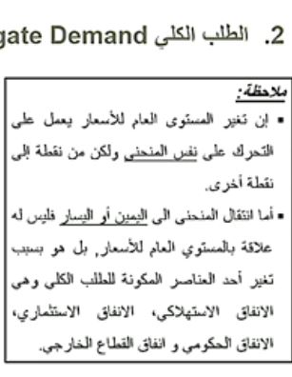

قانون كينز :عندما يرتفع الدخل يرتفع الاستهلاك بنسبة اقل .

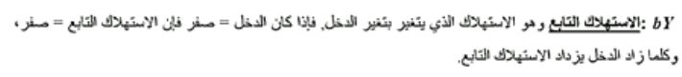
العلاقة بين الدخل والاستهلاك علاقة موجبه .
الدخل رمزه Y الاستهلاك رمزه C الادخار رمزه S

